Taller 2 – Estructuras lineales

Estructura de datos

Juan Manuel López Vargas
Sebastián Almanza Galvis
David León Velásquez
Juan Sebastián Méndez

Profesor: John Corredor

Fecha: 19 de agosto 2024

Índice:
- Introducción
- Objetivo
- Descripción del problema
- Diseño del programa
- Implementación
- Pruebas y Resultado
- Conclusión
- Bibliografía

Solución del taller
- Introducción:
La biblioteca “fstream” en C++ permite el uso de operaciones de lectura y escritura de archivos de texto, a través de un flujo que se conecta al archivo. Se va a diseñar e implementar una aplicación que use estructuras lineales para buscar palabras a partir de subcadenas. Se debe prestar especial atención en el desarrollo y uso de las operaciones de recorrido en secuencias y uso de pilas y colas como apoyo algorítmico. Adicional, el uso de operaciones de lectura de archivos de texto junto con los contenedores de STL.

- Objetivo:
• Diseñar una aplicación que use estructuras lineales usando contenedores STL
• Elaborar un informe descrito sobre el diseño e implementación.

- Descripción del problema:
Se deben hacer 3 tipos de búsquedas:
- Buscar palabras que comiencen con una subcadena.
- Buscar palabras que contengan una subcadena en cualquier posición.
- Buscar palabras que contengan la subcadena invertida.

- Diseño del programa:
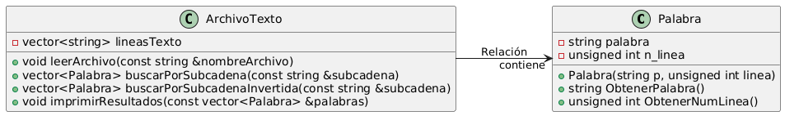

TAD’s
TAD Palabra
Datos mínimos:
- palabra, cadena de caracteres, Representa la palabra que se está almacenando.
- n_linea, entero sin signo, Representa el número de línea en el que se encuentra la palabra en el archivo de texto.
Operaciones:
- ObtenerPalabra(): Retorna la palabra almacenada.
- ObtenerNumLinea(): Retorna el número de línea en el que se encuentra la palabra.
- FijarPalabra(n_palabra): Cambia la palabra actual a “n_palabra”.
- FijarNumLinea(n_num): Cambia el número de línea actual de “n_num”

TAD ArchivoTexto
Datos mínimos:
- lineasTexto, lista de cadena de caracteres, Representa al archivo de texto contiene de texto que contiene las palabras.
Operaciones:
- ObtenerListaLineal(): Retorna la lista actual de líneas de texto en el archivo.
- ObtenerNumLineal(): Retorna la cantidad de líneas de texto en el archivo
- FijarListaLineas(n_lista): Cambia la lista actual de líneas de texto a “n_lista”.
- AgregarListaPals(n_linea): Agrega una nueva línea de texto “n_linea” a la lista de líneas de texto.
- BuscarPrincipio(subcadena): Busca palabras que comienzan con la subcadena en las líneas de texto.
- BuscarContiene(subcadena): Busca palabras que contienen la subcadena en cualquier posición dentro de las líneas de texto.
- BuscarInvertida(subcadena): Busca palabras que contienen la subcadena invertida en cualquier posición dentro de las líneas de texto.

- Implementación:
#include <iostream>
#include <fstream>
#include <vector>
#include <string>
using namespace std;
struct Palabra {
string palabra;
unsigned int n_linea;
Palabra(string p, unsigned int linea) : palabra(p), n_linea(linea) {}
};
class ArchivoTexto {
private:
vector<string> lineasTexto;
public:
void leerArchivo(const string &nombreArchivo) {
ifstream archivo(nombreArchivo);
if (!archivo.is_open()) {
cerr << "Error al abrir el archivo" << endl;
return;
}
string linea;
while (getline(archivo, linea)) {
lineasTexto.push_back(linea);
}
archivo.close();
}
vector<Palabra> buscarPorSubcadena(const string &subcadena) {
vector<Palabra> resultado;
for (unsigned int i = 0; i < lineasTexto.size(); ++i) {
if (lineasTexto[i].find(subcadena) != string::npos) {
resultado.push_back(Palabra(lineasTexto[i], i + 1));
}
}
return resultado;
}
vector<Palabra> buscarPorSubcadenaInvertida(const string &subcadena) {
string subcadenaInvertida(subcadena.rbegin(), subcadena.rend());
return buscarPorSubcadena(subcadenaInvertida);
}
void imprimirResultados(const vector<Palabra> &palabras) {
for (const auto &p : palabras) {
cout << "Palabra: " << p.palabra << " en la línea " << p.n_linea << endl;
}
}
};
int main(int argc, char* argv[]) {
if (argc < 3) {
cerr << "Uso: " << argv[0] << " <archivo> <subcadena>" << endl;
return 1;
}
string nombreArchivo = argv[1];
string subcadena = argv[2];
ArchivoTexto archivoTexto;
archivoTexto.leerArchivo(nombreArchivo);
cout << "Buscando palabras que contienen la subcadena: " << subcadena << endl;
vector<Palabra> palabras = archivoTexto.buscarPorSubcadena(subcadena);
archivoTexto.imprimirResultados(palabras);
cout << "Buscando palabras que contienen la subcadena invertida: " << subcadena << endl;
palabras = archivoTexto.buscarPorSubcadenaInvertida(subcadena);
archivoTexto.imprimirResultados(palabras);
return 0;
}

- Pruebas y Resultado:
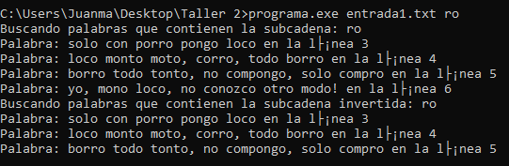
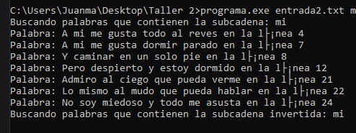

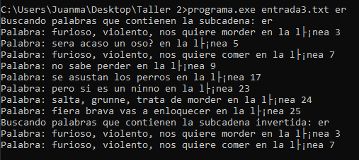
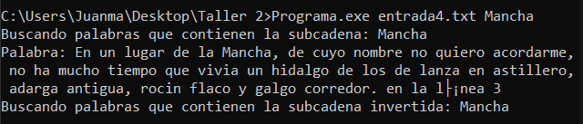
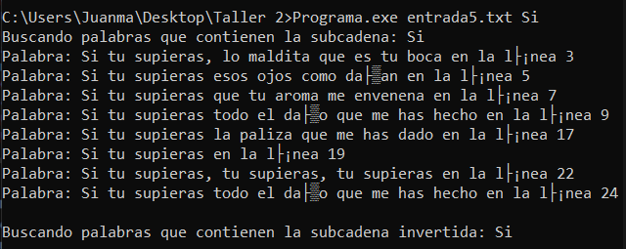
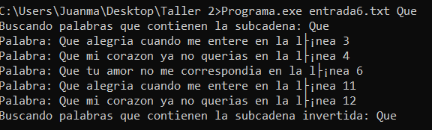
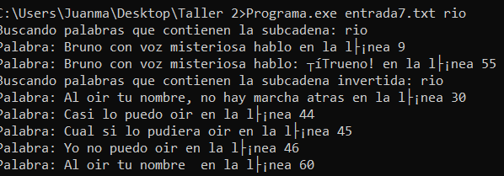

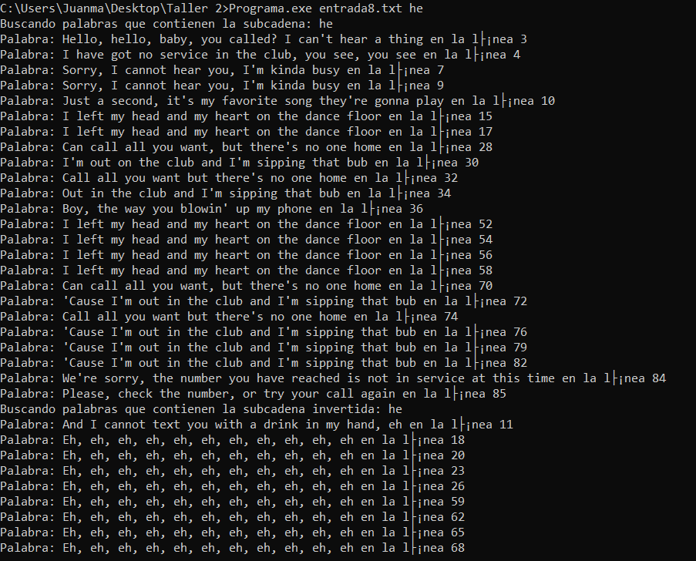

- Conclusión:
El programa ha sido probado con diferentes archivos de texto y subcadenas en diferentes condiciones. Los resultados indican que el programa ejecuta sus operaciones esenciales, que incluyen examinar archivos, identificar subcadenas en texto y detectar subcadenas invertidas. Los casos de prueba han demostrado que el programa detecta y enumera correctamente las líneas de la subcadena dada, así como la subcadena misma (invertida) y ha funcionado. En consecuencia, se puede determinar que el programa está funcionando según lo previsto.

